杭州电子科技大学

**微机原理与接口技术**

**实验报告**

**实验名称: 单温度采集实验**

**班 级: 18062911**

**学 号: 18061319 18061927 18011308**

**姓 名: 潘宗勇 温鹏辉 戴澄**

2020 年 5 月 15 日

**实验报告**

**一 实验要求**

1．利用AT89C51单片机和ADC0808构成温度控制器。

2．用最左边的2只共阴极的八段数码管用来显示温度值。

3．温度传感器采用滑动变阻器模拟，ADC0808数据口接单片机的P1口，ADC0808的OE接单片机的P2.1，ADC0808的START和ALE接单片机的P2.2，ADC0808的EOC接单片机的P3.4。

4．画出AT89C51实现上述功能的完整电路图，包括单片机电源、复位电路、晶振电路和控制电路。

5．完成全部程序和电路调试工作。

**二 实验目的**

1．了解A/D转换的基本原理；

2．了解A/D转换芯片0808的性能及编程方法；

3．掌握温度控制器的工作原理。

**三 实验设计**

**1、 硬件电路图**

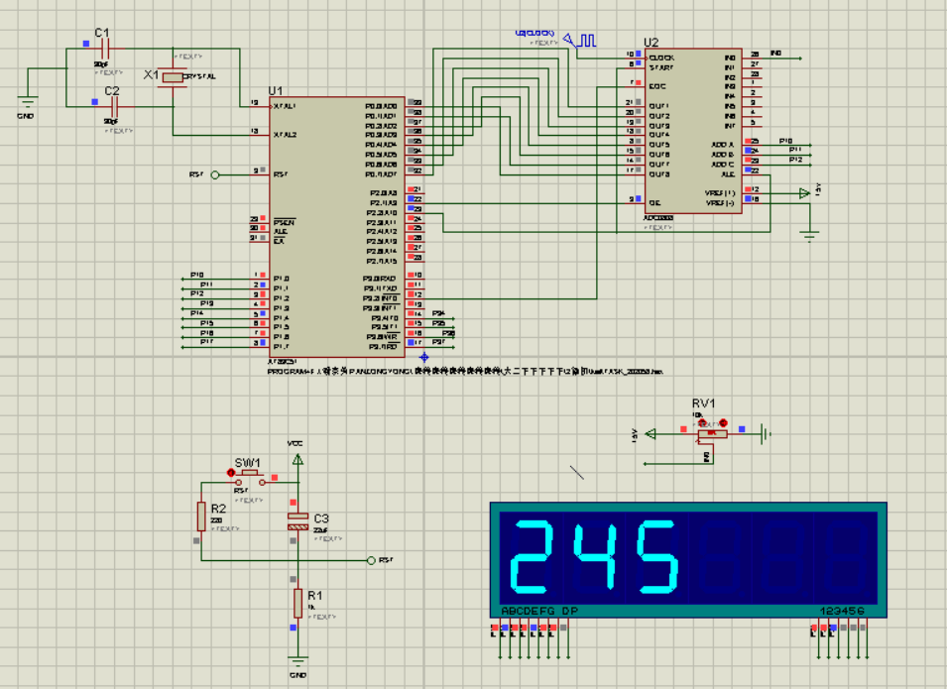

**2、 程序框架**

    ORG 0000H  
MAIN:  
    CLR P2.1    ;先输入低脉冲，防止数据输出  
    SETB EA  
    SETB EX0  
    SETB IT0  
    MOV R4,#0  
    MOV R6,#0  
START:  
    MOV P1,#00H  
    SETB P2.2    ;启动adc     
    NOP  
    CLR P2.2      
DIS:  
    JB P3.2,INT  ;判断转换是否结束  
  
    MOV A,R2       ;将数字信号的R1百位进行显示  
    MOV DPTR,#TABLE  
    MOVC A,@A+DPTR  
    MOV P1,A  
    CLR P3.5  
    LCALL DELAY  
    SETB P3.5  
  
    MOV A,R1        ;将数字信号的R1十位进行显示  
    MOV DPTR,#TABLE  
    MOVC A,@A+DPTR  
    MOV P1,A  
    CLR P3.6  
    LCALL DELAY  
    SETB P3.6  
  
    MOV A,R0       ;将数字信号的R0个位进行显示  
    MOV DPTR,#TABLE  
    MOVC A,@A+DPTR  
    MOV P1,A  
    CLR P3.7  
    LCALL DELAY  
    SETB P3.7  
    SJMP DIS

INT:  
  
    SETB P2.1       ;转换未结束时，数据输出到数据总线上  
    CLR P2.1       ;数据输出关闭  
    MOV A,P0       ;数据赋值给累加器A  
  
    MOV R3,A       ;将数据赋值给R3  
    LCALL HTOD  
    LJMP START  
    RETI  
HTOD:  
    MOV R0,#0       ;给寄存器赋初值  
    MOV R1,#0  
    MOV R2,#0      
    CJNE R3,#0,NEXT1  ;判断数据是否为0，不为0，跳转  
    SJMP OUT  
NEXT1:  
    DEC R3         ;R3减一  
    INC R0         ;储存数据个位数数值的R0加一  
    CJNE R0,#10,CONT  ;判断R0个位是否满十  
    INC R1         ;满十，则R1十位加一  
    MOV R0,#0        ;个位重新赋值为0  
    CJNE R1,#10,CONT   ;判断R3是否为0，不为0，跳转  
    INC R2         ;R2为百位，但只有两个显示灯，故调 整电压值为2v，使得最大值为100， 无需显示百位  
    MOV R1,#0  
    MOV R0,#0   
CONT:  
    CJNE R3,#0,NEXT1  ;  
OUT:  
    MOV R3,#0  
    RET     
      
DELAY:  
  PUSH 30H  
  MOV 30H,#50  
D1:  
  NOP  
  NOP  
  DJNZ 30H,D1  
  POP 30H  
  RET

TABLE: DB 3FH,06H,5BH,4FH,66H,6DH,7DH,07H,7FH,6FH  
  
END

**四 实验调试与结果分析**

**1 调试过程中遇到的问题及其解决办法**

遇到的问题：不知如何控制输出数值。

解决方法：通过复习课本上AD相关知识，使用8位ADC,确定输入电压以及VREF值，确定数值精度及数值范围，由滑动变阻器控制其数值。

**2 写出实验结果并进行分析**

实验结果：调节滑动变阻器，数码管显示数值随之变化，最大为255，最小值为000。

结果分析：通过滑动变阻器分压向ADC输入一定电压，通过AD转换，输入相应数值，将其转换为十进制并用数码管左三位显示出来。

1. **分工情况**

**程序编写：潘宗勇、温鹏辉**

**绘制电路图：戴橙**

**实验报告：潘宗勇**